动控部二制氧空分系统大修招标公告
日 期：2018年04月26日
招标号：
根据我公司生产需要，需对动控部二制氧分馏塔系统进行大修，欢迎有相关能力的企业参与招标，来时请携带企业资质及相关业绩。具体大修内容如下：
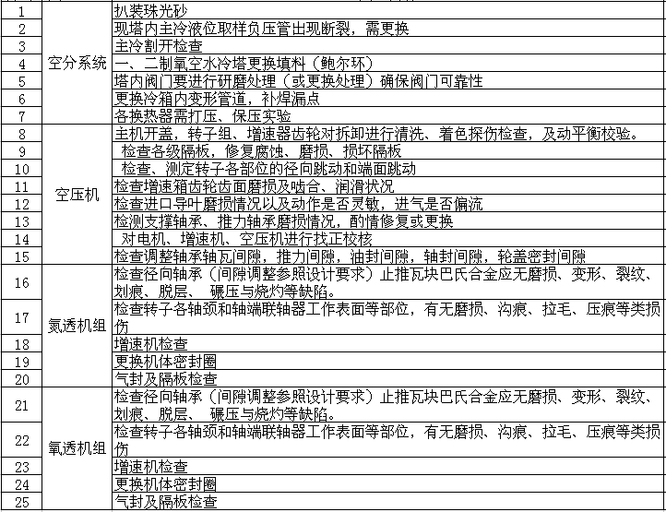 投标事项
1、确保设备设施大修质量(质保不低于1年)。
2、报价前需与业主单位联系，确认实际现场大修细节，报价中必须注明工期。
3、中标后签订合同要求开具增值税发票，请在报价时注明税率。
4、如有未完全响应者，请在标书中注明。因公司制度要求，凡中标单位需在施工开始前缴纳60万施工安全保障金（在我公司有应付账款的可办理转账；保障金接受四大国有银行的不超过6个月的承兑抵押），施工验收结束后未发生重大安全事故的将退还保障金。
5、请注明最优惠的付款方式。
投标规定
1、请有实力维修企业参与投标，无类似产品维修能力者谢绝参加。
2、需有同类施工业绩3次以上经验的以及注册资金500万以上的实体公司。
3、本次不接受联合投标须先电话报名预审通过后符合条件方可参加。
4、本公告发出之日即可接收报名，欢迎符合招标条件的单位前来报名参加招标。
5、报名请携带完整有效的资质证书，由我公司专业部门进行资格预审。
6、招标定于2018年5月9日9:30在我公司春洲路2号芜湖新兴办公楼206室准时举行，请通过资格预审单位前来参加。
7、标书内容：资质文件、业绩、报价书、委托书、项目方案书等。标书一式两份，
一正一副。
凡有兴趣的合格投标人，可从我方获取进一步的信息及查阅招标文件。所有参标单位必须报名，报名截止日期为2018年5月8日中午12:00。
公司招投标日期定于2018年5月9日（星期三）上午9:30 ，在芜湖新兴铸管有限责任公司三山工业园区（春洲路2号）办公楼（1#门内）206室准时举行，请届时派代表出席。
招标办联系人： 陈凯 05535698562（18010798830） 邮箱：18010798830@163.com
生产管理部联系人：张毅 05535627216 （13855303608） 邮箱：67336789@qq.com

芜湖新兴铸管有限责任公司
2018-04-26
详见以下附件：
1、投标人须知
2、维修询价表
投 标 人 须 知
- 一般要求
投标人应当严格按照招标文件所规定的格式和内容要求编制投标文件，逐项逐条回答招标文件，顺序和编号应与招标文件一致。可以增加说明或描述性文字。投标文件对招标文件未提出异议的条款，均被视为接受和同意。
- 投标文件的语言
投标文件应用中文编写；度量衡采用国家法定单位制（即国际单位制）；货币采用人民币。
- 投标有效期
投标有效期应为投标截止日期。
- 投标人要求
- 合格的投标人应具有圆满履行合同的能力，具体应符合下列条件：
- 具有独立订立合同的权利。
- 在专业技术、设备设施、人员组成、业绩经验等方面具有设计、制造、质量控制、经营管理的相应的资格和能力。
- 必须有相应维修资质和一定垫资能力，谢绝中间商参加。
- 具有法律、法规和招标人规定的其他条件。
- 投标人必须提供下列文件和资料：
- 投标人法定代表人授权书。
- 企业法人营业执照、税务登记（复印件）、组织代码等。
- 询价表：这是投标文件的核心，价格文件必须单独密封。投标人必须按要求填写询价表，维修价格为含税到厂价，并注明税率；报价不含安装费用。
五、投标费用
无论投标过程中的做法和结果如何，投标人承担所有与准备递交投标文件有关的费用，芜湖新兴铸管有限责任公司在任何情况下不负担这些费用。
六、投标人建议
投标人可提出补充建议或说明，提出比招标文件的要求更为合理的方案。
七、投标文件的份数和签署
投标文件的每一页均应有投标人代表签字，报价表均应有投标人代表签名并加盖公章。
八、投标报价
- 投标人应严格按照招标文件提供的格式认真填写价格表和各种分项价格表（最小单位至部件，如果有零件价格，部件价格要汇总），各分项报价分别注明制造厂和规格型号。
- 投标人应在询价表中标明，所选用的配件是否为原厂配件，未标注则视为非原厂配件。投标人应在询价表中标明，保养内容、分项价格、来回运费；报价有效期、维修周期、维修质保期、税率等常规项目。
- 若单价和总价有差异，则以单价为准，并对总价进行修正；若数字和文字表示的金额之间有差异，则以文字金额为准，并对数字做相应的修正；若正本与副本有差异，则以正本为准。
- 投标报价应注明有效期，有效期应与投标有效期相一致。
九、投标文件的递交
1、投标文件有密封与标记
投标文件必须规范填写并加盖投标人公章，密封后在密封袋上封口处加盖投标人公章。
2、投标截止日期
投标文件应在投标截止日期以前送达到指定地点，一切迟到的投标文件都将被拒绝。如因特殊客观原因，投标人应与投标截止日前通告招标人，并得到其同意者除外。
3、投标文件的补充、修改和撤回
（1） 投标截止日期前，投标人可以书面形式向招标人对业已递交的投标文件提出补充和修改，相应部分以最后的补充和修改为准。该密封材料应密封，投标人代表签字并加盖公章。
（2）投标人不得在投标截止日期至投标有效期满前撤回投标文件，否则其投标无效。
十、无效投标
发生下列情况之一者，视为无效投标。
  - 投标人的资格、条件不符合国家有关规定和《招标公告》要求的。
  - 投标人企业资质不全或无资质的。
  - 未加盖投标人公章及未经法定代表人或者法定代表人的委托人签字的。
  - 投标文件未按规定密封或投标文件未按规定加盖公章和签字。
  - 投标文件的主要内容不全或者关键字迹模糊、无法辨认的。
  - 投标文件未按规定格式、内容填写或与招标文件有严重背离的。
  - 超过招标文件规定的项目完成期限的。
  - 附有招标人不能接受的条件的。
  - 在投标文件中有两个以上的报价，且未明确哪个报价有效。
  - 明显不符合技术规格、技术标准要求的。
  - 以联合体方式投标而无共同投标协议的。
  - 投标文件载明的货物包装方式、检验标准和方法等不符合招标文件要求的。
  - 以他人名义投标的。
  - 未按招标文件要求提交投标保证金或者提供其他形式担保的。
  - 投标人串通投标、弄虚作假或者以行贿、欺骗等不正当手段谋取中标的。
  - 其他不符合招标文件实质性要求的。
十一、投标人保证
  - 投标价不超过其在国内市场的价格以及其卖至买方相同地域的价格。若违反保证，招标人有权终止合同并要求偿还多付的款项。
  - 投标人对招标文件的所有问题和要求的回答应是肯定的、真实的、准确的。
  - 投标人应按要求准时递交文件，参加开标，否则后果自负。提交的文件将给予保密，但不会被退回。
  - 投标人应对产品质量及交货期作出明确承诺。
十二、相关要求
1、付款方式：发票入账3个月后付款90%，质保期满后付款10%；10000元以下电汇，10000元以上（含10000元）付承兑汇票。
2、现场施工安全保证金：按我公司制度要求，所有进入现场施工的公司，均需先缴纳60万安全保证金（在我公司有资金挂账未付的单位，可在计财部进行转存缴纳手续），在施工结束未发生任何安全事故后进行退还；所有进厂施工人员不得超过55周岁并缴纳个人意外伤害险（保额≥60万）。
3、施工地点：芜湖新兴铸管有限责任公司业主单位现场。
十三、评标标准
发包方各部门对投标单位的价格、资质、技术及施工方案、公司财务状况等进行综合评估；按得分高低进行淘汰和保留。
十四、其他要求
无

维修询价表
芜湖新兴铸管有限责任公司报价单
 |  |  | 联系人:生产管理部:张毅， 电话:0553-5627216
项目名称：
单 项 基 本 名 称 清 单 |  |  |  | 单 项 费 用
 |  |  |  | 报 价
1
2
3
4
5
6
7
8
9 | 增值税 |  |  | %
10 | 人工费
11 | 工程时间
12 | 来回运费
13 | 工程时间
14 | 质保期
15 | 其它
16 | 其它
17 | 其它
总费用合计一次报价（含 %增值税）： 元 : 大 写： 元
报价单位：签字（盖章）
报价日期
总费用合计二次报价（含 %增值税）： 元 : 大 写： 元
报价单位：签字（盖章）
报价日期

